28 января 2023
Самопрезентация «Я и моя семья». Учащиеся 10Б класса рассказывали, как они понимают, что такое семья, вспоминали пословицы и поговорки о семье, делились традициями своих семей.
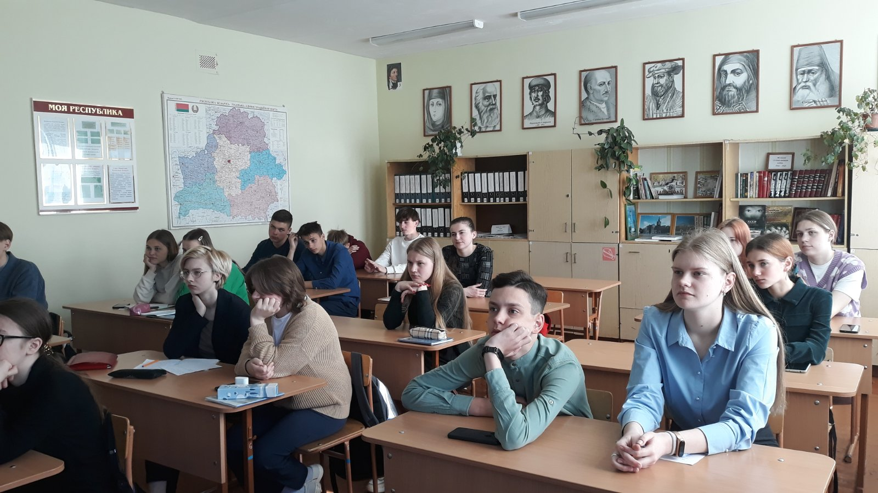
Ученики 3В класса посетили кинотеатр «Родина» и посмотрели фильм «Чук и Гек. Большое приключение».
Два дружных, но озорных брата Чук и Гек живут с любящей мамой в Москве и скучают по папе, который работает далеко на Севере. Решив во что бы то ни стало встретить наступающий Новый год вместе, они отправляются в захватывающее путешествие к таинственным Синим горам. Теперь их ждёт самое большое приключение в их жизни, ведь в новогодние праздники возможны любые, даже самые невероятные чудеса.
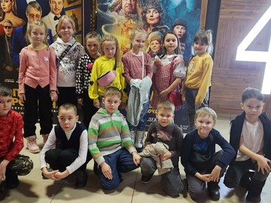
Как бы то ни было, время от времени детям нужно посещать кинотеатр, не следует ограничиваться многократно увеличившимися возможностями телевидения. Впечатления от просмотра фильма в кинотеатре и впечатления от просмотра этого же фильма по телевизору даже сравнивать трудно. А смотреть фильм со школьными друзьями всегда интереснее. Совместно пройденный путь до кинотеатра, обмен мнениями во время просмотра фильма – все сближает. И это коллективное посещение кинотеатра стало небольшим праздником и для нас. А фильм был очень поучительным: учит детей быть добрыми, дружелюбными и помогать друг другу.

Учащиеся 1Б класса посетили Минский областной драматический театр, где им была показана музыкальная сказка «Непослушная спичка». Перед началом сценического действа сотрудники МЧС провели в фойе с детишками игру по правилам безопасности – безусловно, интересную и познавательную.
Ну, а сам спектакль, где очень хорошо была раскрыта тема безопасного поведения детей в быту, понравился всем – и учащимся, и педагогам.
Действительно, колоритные куклы, яркие декорации и впечатляющие спецэффекты! И уж точно настоящим было и будет всегда мужество спасателей, чьи образы воспроизвели актеры.
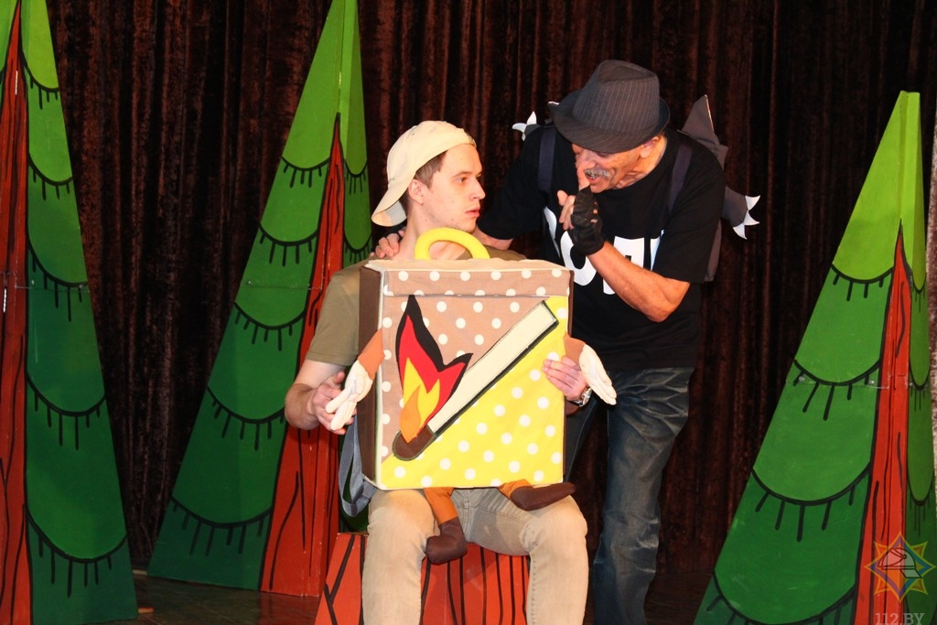
Подготовила педагог-организатор Осипович Т.А.

